振弦读数仪仪适用于测读非连续激振型振弦式传感器，并能适应工程现场气候环境下正常工作。振弦读数仪有中文菜单、大屏幕带背光显示屏、频率与模数切换、激励类型选择、读取传感器编号和参数、多弦仪器实时测量、温度电阻基值选择、电源电压监测、锂电池供电、测量数据存贮、计算机USB口通讯、自动间隔测量、附校验功能、离线自动关机、温度测量直接显示为摄氏温度值等功能。

主要技术参数
测量项目 | 测量范围 | 最小读数 | 测量精度
频率模数 | 200～25000F | 0.1F | ±0.01%F.S
频率值 | 450～5000 Hz | 0.1 Hz | ±0.01%F.S
摄式温度 | -40～+150℃ | 0.1℃ | ±0.2%F.S

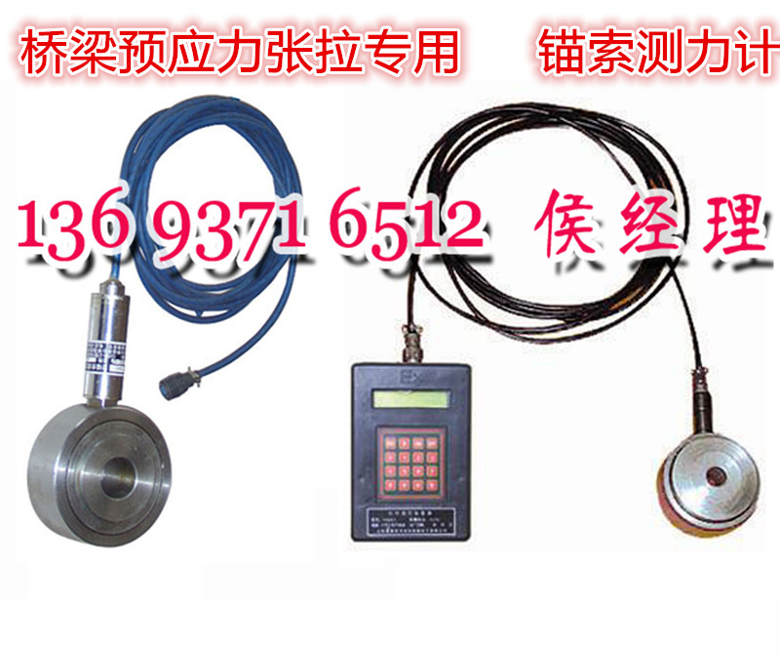
联系人：侯经理 手机：136 9371 6512 QQ : 424276925​
我公司经营的其他产品有：
喷浆机、注浆机(泵)、泥浆泵、冷弯机、潜孔钻机、锚杆钻机、预应力机具锚具、风泵、风动振动器、气动冲击钻、风动凿岩机凿毛机、矿用W钢带、中空注浆锚杆、矿用隔膜泵、皮带钉扣机、矿用阻化泵、砂浆喷涂机、镦粗机、套丝机、滚丝机、钢筋切断器、路面施工设备、采煤机掘进机配件等各类矿用设备、工程设备及配件。

